# ZigBee温度采集实验：

【**实验目的**】：

1、掌握ZigBee的基本原理

2、学会ZigBee的使用方法。

【**实验环境**】：

1. FS_11C14开发板
2. Fs_cc2530模块（含USB线）

2、FS_Colink V2.0

3、RealView MDK（Keil uVision4）

4、串口调试助手

【**实验步骤**】：

（1）将“FS_11C14物联网开发平台配套资料\测试程序_华清远见\17_ZigBee实验\zigbee cc2530\SensorDemo ”文件夹复制到C:\TexasInstruments\ZStack-CC2530-2.3.0-1.4.0\Projects\zstack\Samples\文件夹下。

然后：把 SensorDemo文件夹的sapi.c 和sapi.h两文件复制到C:\TexasInstruments\ZStack-CC2530-2.3.0-1.4.0\Components\stack\sapi\文件夹下，覆盖原有文件。可以根据需要修改tools\f8wconfig.cfg文件里PAN ID

（2）编译下载协调器节点：

在workspace 窗口选择CollectorEB”,编译工程后，通过smart RF04EB仿真器把程序下载到fs_11c14开发板的**zigbee模块里面**。次节点作为协调器。

（3）编译下载终端节点：

在workspace窗口选择“SensorEB”，编译工程后，通过smart RF04EB仿真器把程序下载到fs_11c14开发板的**zigbee模块里面**（也可以下载到任意FS_cc2530**zigbee模块里面**），作为终端节点。

（4）编译下载FS_11C14开发板程序：

打开Keil uVision4软件，依次选择“project”->“open project”打开光盘资料“FS_11C14物联网开发平台配套资料\测试程序_华清远见\19_Full实验\Full\project.uvproj”编译工程，通过FS _colink仿真器下载 到FS_11C14开发板的11c14芯片。

5）通过USB线连接作为协调器的FS_11C14开发板到pc机，

开发板上电，选择OLED菜单的zigbee子菜单，在pc机打开“z-Sensor Monitor”软件。

然后打开终端节点电源，这时pc机会收到终端节点穿到协调器的温度。请看下图：

打开协调器：

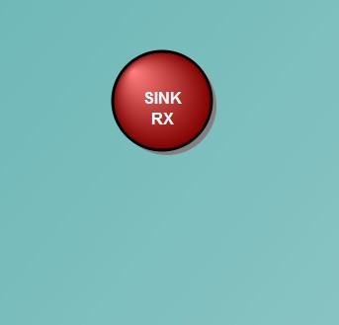

打开一个终端节点：

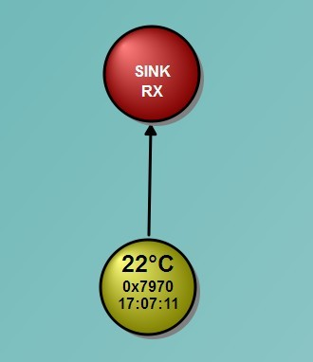

打开两终端节点：

